附表2桃園市政府性別培力、宣導執行成果表
(每課程/活動填報1表)
項次 | 項目 | 資料內容 | 備註
1 | 主辦單位 | 政府單位，名稱：__________  民間單位，名稱：__________ | 分為政府單位或民間單位
2 | 協辦單位 | 政府單位，名稱：__________  民間單位，名稱：___________ | 分為政府單位或民間單位
3 | 年度 | 109
4 | 課程/活動日期 | 109年8月31日(星期一) 09：00～12：00  109年8月31日(星期一) 13：30～16：30
5 | 課程/活動名稱 | 109年桃園市政府勞動局性別意識培力課程
6 | 課程/活動對象 | 勞動局暨就業服務處、勞動檢查處公務人員、約聘僱人員
7 | 辦理形式 | 演講 | 演講、電影賞析與導讀(討論會)、工作坊、讀書會等。
8 | 課程/活動類別 | 性別平等政策綱領  權力、決策與影響力  就業、經濟與福利  教育、文化與媒體  人身安全與司法  人口、婚姻與家庭  健康、醫療與照顧 環境、能源與科技  性別主流化的發展與運用  歷史發展與總體架構  工具概念與實例運用  性別統計  性別影響評估  性別預算  性別分析  性別基礎概念或性別平等意識培力  CEDAW  其他新興議題
9 | 課程/活動簡介(大綱) | 透過本訓練課程，以深化本局同仁性別意識培力，使受訓者暸解性別主流化概念，強化性別觀點、CEDAW及重要性別平等觀念，期於制定法令、政策、計畫及執行各項職務或資源分配時，能以不同性別者之觀點與處境，落實性別主流化之推動，實踐性別平等。 | 請以300字以內文字描述。
10 | 參加人數 | 共132人，分別為男性：50人；女性：82人。 | 課程/活動以人數為計，非人次。
11 | 相關照片 | - 參訓人員認真聽課的樣子  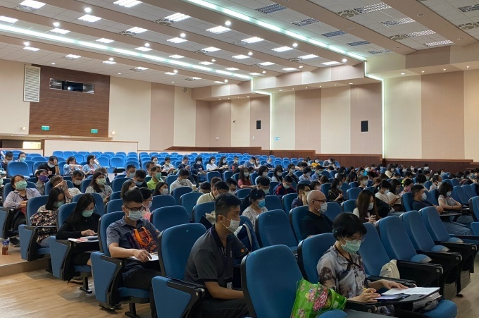  - 講師透過生動活潑的授課方式，讓參訓人員在輕鬆的課程中學習性平相關知識  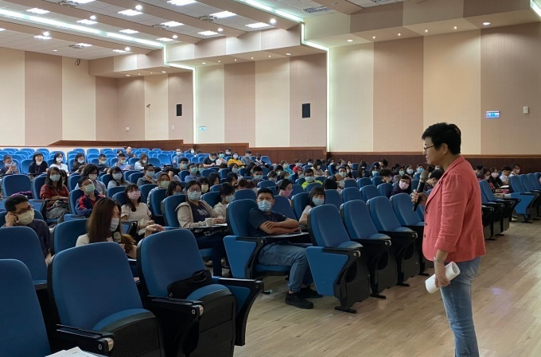 | 每張照片說明均為50字以內。
12 | 相關連結 | 無 | 請確認網路連結有效性。
13 | 聯絡方式 | 單位名稱：勞動局人事室  聯絡人姓名：游小姐  聯絡人電話：03-3322101#6835  聯絡人傳真：03-3361126  聯絡人E-mail：10025112@mail.tycg.gov.tw | 請留意個資，勿填列全名及個人手機。
14 | 講師資料 | (1)姓名：許秀雯  (2)職稱：律師 | 請述明講師及其職稱。
15 | 滿意度分析 | 請參考「問卷調查分析表格式」。 | 需包含統計分析，且需區分男女。
16 | 其他 | 1.請附簽到表、講義內容。  2.另視實際情況，請檢附計畫書。 | 均檢附電子檔即可。

問卷調查分析表格式
一、量化分析
瞭解程度  題次 |  | 非常瞭解  人數(%) | 瞭解  人數(%) | 普通  人數(%) | 不瞭解  人數(%) | 非常不瞭解  人數(%)
第1題  (簡易題文) | 合計
 | 男
 | 女
第2題  (簡易題文) | 合計
 | 男
 | 女
第3題  (簡易題文) | 合計
 | 男
 | 女
第4題  (簡易題文) | 合計
 | 男
 | 女
第5題  (簡易題文) | 合計
 | 男
 | 女
第6題  (活動/課程能應用於日常生活或業務中) | 同意程度 | 非常同意  人數(%) | 同意  人數(%) | 普通  人數(%) | 不同意  人數(%) | 非常不同意  人數(%)
 | 合計
 | 男
 | 女
實際人數 | 合計 人；男 人(%)、女 人(%)。
備註 | 如有多題，請自行增列題次。

二、質化分析(請以文字陳述活動辦理情況、參與程度、未來課程建議事項等)

